会社概要

会社概要
（1） 社名 株式会社健康食品ロイヤル社
（2） 事業内容 健康食品の製造および販売
（3） 所在地 （本社） 横浜
（工場および工場倉庫） 横浜
（販売店） 全国25か所
（4） 資本金 2000万円
（5） 従業員 100名 （工場：パート20名）
本 社 | 工 場 | 販売店 | 計
25名 | 35名 | 40名 | 100名

（6） 主要商品 健康食品全種目10品種（100品目）
（7） 売上高 10億円
商品区分 | 主な商品 | 品種 | 売上構成
健康食品 | 飲料水、ビタミン剤、その他 | 7 | 70％
関連商品 | 健康まくら、育毛剤 | 3 | 30％
合 計 |  | 10 | 100％

（8） 顧客 500件
（9） 社是 お客様を大切に
商品を大切に
仕事を大切に

（10） 沿革 2008年 神奈川県横浜市に株式会社健康食品ロイヤル社を
設立し、健康食品の販売店を開設
2010年 同地区に工場を設立
2012年 同地区に本社を設立し、営業本部と生産本部を設ける

現在の生産・保管・販売業務の概略

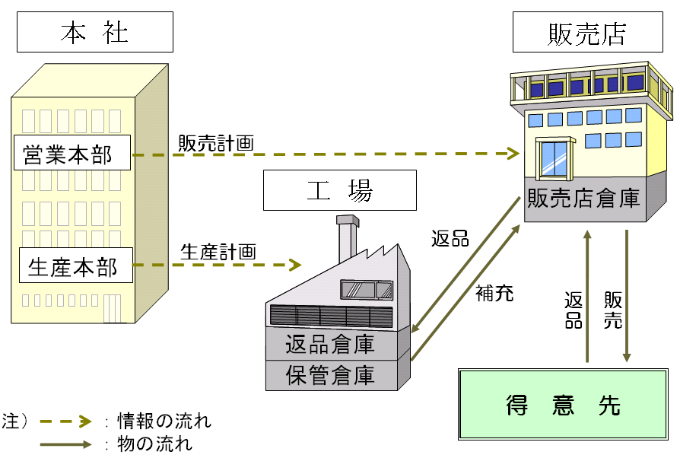

【 商 品 の 生 産 】
商品の生産は、販売計画とマーケティングスケジュールに基づいた生産計画に従って行う。生産計画は、年間・半期・四半期および月次計画に細分化され、現実の市場動向を勘案し、月単位に微調整する。生産は自社工場で行う。

【 商 品 の 保 管 （工 場 倉 庫）と 輸 送 】
自社工場の敷地内に保管倉庫、返品倉庫と呼ぶ2つの倉庫を設置している。
保管倉庫は、工場で生産された商品を保管している。入出庫作業は、人手と搬送機器によって行われる。返品倉庫は、顧客からの返品を取り扱う倉庫である。顧客から返品された商品はこの倉庫で品質の検査を行い、良品は再生ラインへ、不良品は廃棄処理を行う。

【 商 品 の 販 売 】
商品の販売は、主に地域に密着した販売店形式をとっている。

システムの状況

現状の問題点

現在、健康食品の販売は、販売店での店舗販売を中心に行っている。その顧客データは、販売店ごとに表計算ソフトで管理している。そのため、販売店の売上データをリアルタイムに活用することができず、販売計画や生産計画の精度が落ち、不良在庫を抱えることがある。
また、販売店形式では、競争力がなく、食品の売上も伸び悩んでいる。

現在の計画
販売店からの売上データをシステムで管理することで、リアルタイムに活用できるよう検討している。
また、今後は販売店形式だけでなく、インターネット経由による商品販売（以下、商品販売システム
と呼ぶ）計画に当たり、まずは社内の販売支援システム（受注管理・得意先管理・得意先別集計）
の作成を検討している。この販売支援システムの中で、まずはシステムの基本である得意先管理
システムと得意先別集計システムの構築を優先する。
販売支援システムに伴う得意先管理システムと得意先別集計システムの構築に当たり、ロイヤル
社が中心となり、システムの企画作業を行い「システム要求仕様書」としてまとめた。

◆システムの全体イメージ
受注管理システム
得意先管理システム

得意先別集計システム

まずは、この「システム要求仕様書」をもとに、ソフトウェアの受託開発を行っている株式会社ロードシステム（皆さんの会社）に、得意先管理システム、得意先別集計システムの開発を、発注する予定である。

今後のシステム化の構想
今回のシステム機能が一通り完成したら、次の段階として販売支援システムにおける受注管理システムの開発を行いたい。

発注要件

システムの機能
「システム要求仕様書」に示された機能を実現したい。しかし、今回はかなり短期間の開発なので、納期の厳守を第1優先とする。
必要性の高い機能から順次開発を行い、リリースしてほしい。
まずは得意先検索機能をプロトタイプとして開発し、その後ロードシステムで、各機能の必要性と各機能を開発するのに必要な時間などを検討して、1次開発として開発すべき機能を提案してほしい。

開発期間
＿月＿日から作業を開始。
＿月＿日に、得意先管理システムと得意先別集計システム本稼動開始。
ただし、開発の進捗を把握したいので、頻繁にシステムの開発状況を報告してほしい。

開発予算
1次システムの開発の費用を見積もり、営業担当から請求してほしい。

作業内容

ロードシステムには、以下のシステム開発工程の作業を発注する。
- 要求分析作業/仕様分析作業
- 方式設計作業/詳細設計作業
- 実装作業
- テスト作業
- システムテスト作業

レビューについて
以下のタイミングで、ロイヤル社とロードシステムの間でレビューを行う。

要求分析作業終了時

以下の事項についての確認を主な目的として実施する。
- 1次開発として開発する機能
- 開発スケジュール
- 各機能の概要

仕様分析作業終了時

以下の事項についての確認を主な目的として実施する。
- システムの画面遷移
- システムの画面レイアウト

実装時

以下の事項についての確認を主な目的として実施する。
- 画面の遷移と各種画面レイアウト
- 1機能の詳細

システムテスト作業終了時

以下の事頂についての確認を主な目的として実施する。
- 開発したシステム（ソフトウェア）
- 操作マニュアル

問い合わせ方法について
システム開発期間中の、ロイヤル社に対する問い合わせは、所定の「連絡票」で行うものとする。これは、誤解や連絡ミスを防止するためであり、徹底してほしい。

また、連絡票はロードシステムで管理者を設定し、管理してほしい。

ドキュメントについて
ロイヤル社では、ソフトウェアとドキュメントの双方とも、非常に重要であると考えている。以前、他のソフトウェア受託開発会社に発注したとき、ドキュメントの品質が悪かったため、メンテナンスや運用・保守に苦労した経験がある。

今回のシステム開発では、ドキュメントについても十分な内容と品質を期待している。特に、操作マニュアルについては、分かりやすいものにしてほしい。

品質の保証について
ソフトウェアの品質について、ロイヤル社では、以下のドキュメントの内容を参考に判断している。
- レビュー報告書
- 問題点管理表
- 連絡票
- トラブル管理表、トラブルレポート

トラブルや問題は、単に少ない方が良いというわけではない。トラブルや問題が起きたときに、それがきちんと管理され、それに対する対処が適切に行われていることが重要と考える。トラブルや問題を、無理に隠蔽するようなことのないように、きちんと管理し報告してほしい。

